Приложение № 1
к постановлению администрации
городского округа город Воронеж
от 07.08.2019 № 691

Приложение
к Паспорту особо охраняемой
природной территории местного значения
садово-парковый ландшафт
«Парк Победы»

Схема зонирования

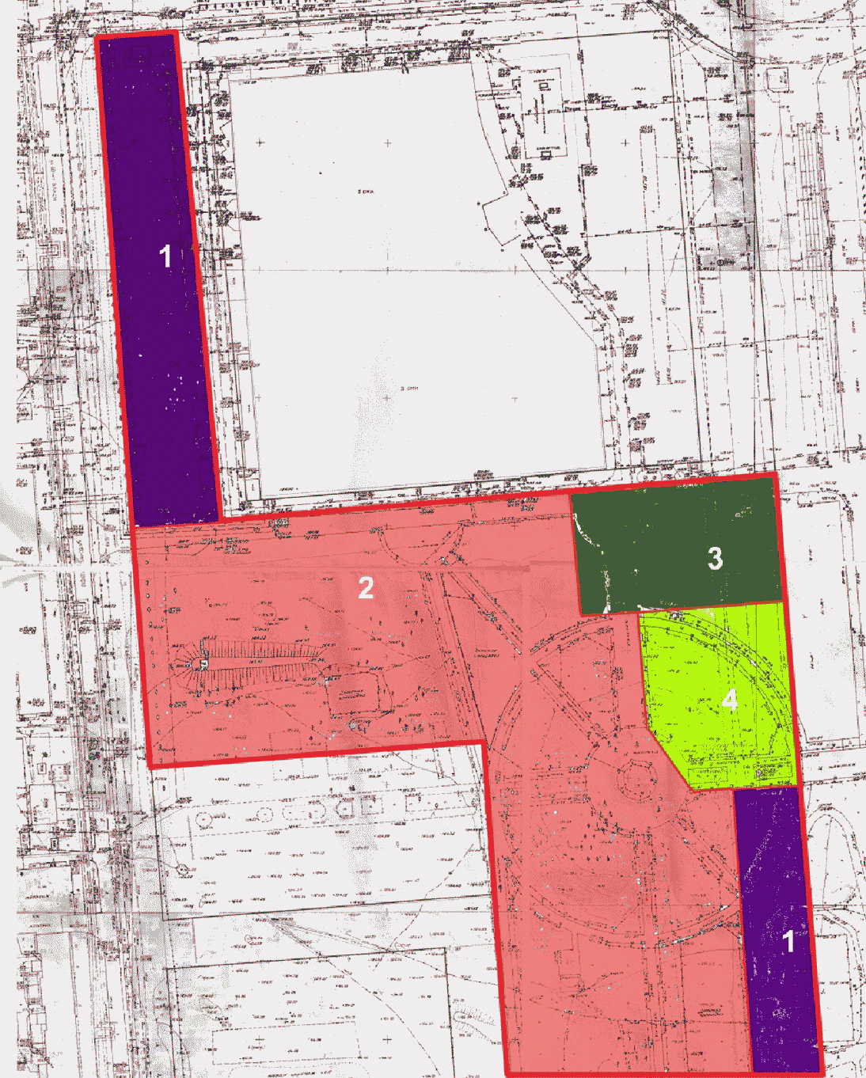
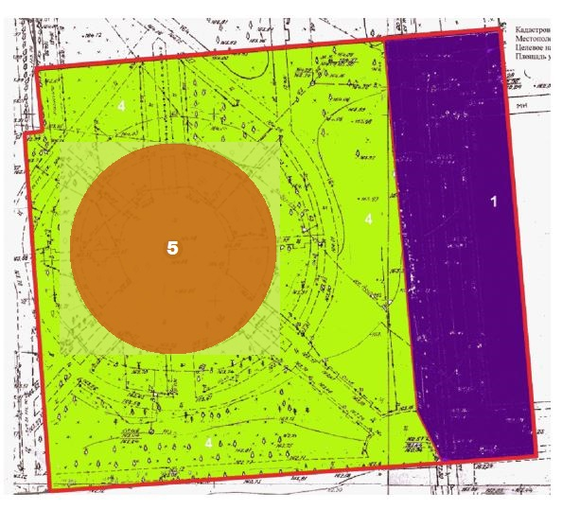
1. Зона активного отдыха.
2. Зона аттракционов.
3. Зона парадного входа.
4. Зона тихого отдыха.
5. Мемориальная зона.

Руководитель  управления экологии | Н.В. Ветер

